**生存攻略：從權謀到日常的沙場─〈孫子選〉學習單**

設計者：高雄市立楠梓高中 顏嘉儀

壹、課前探索

**一、兵不厭詐：「海龜湯」的謀略對決！**

海龜湯是一個情境猜謎（Situation puzzle）的遊戲，又名「水平思考遊戲」（Lateral thinking puzzle）和「是／不是遊戲」，是一種猜測情境型事件真相的智力遊戲，在亞洲部分地區人們稱這遊戲為「海龜湯」。出題者會提出一個難以理解的事件，猜題者必須解開事件的背後原因並拼湊出故事的原貌，可以向出題者詢問與事件相關的問題，而猜題過程中出題者只會以「是、不是」或「不重要」來回答。請閱讀情境一及二，並依照提問嘗試推理並寫下「是或不是」以獲得正確答案。

|  |  |  |  |  |  |  |  |
| --- | --- | --- | --- | --- | --- | --- | --- |
|  | | | |  | | | |
|  | | | |  | | | |
|  |  |  |  |  |  |  |  |
|  | | | |  | | | |

**二、細思極恐的權謀世界**

(一) 審題如審敵──題目背後的資訊戰

|  |  |
| --- | --- |
| **篇名** | 【 〈 始計 〉 】 是《孫子兵法》的第一篇，開宗明義提出戰爭的基本原則，被視為整部兵書的綱領。 |
| **核心思想** | 強調「【 慎戰 】」與「【 勝算評估 】」，認為戰爭前應透過五大要素（道、天、地、將、法）來評估勝敗。 |
| **寫作特色** | 運用【 對偶 】句式與【 鋪陳 】手法，使軍事論述富有節奏感，且具有嚴謹的邏輯推演。 |
| **戰略原則** | 「【 夫未戰而廟算勝者，得算多也。 】」 強調透過周密謀劃與推演，才能確保勝利。 |
| **評價** | 劉勰《文心雕龍》讚譽：「孫武兵經，辭如珠玉」，展現軍事論述的文學價值。 |

(二) 智謀交織──說明與議論的兵法策略

|  |  |  |  |  |
| --- | --- | --- | --- | --- |
| 十二年國教課程綱要：語文領域-國語文對說明文本及議論文本的定義： | | | | |
| 說明與議論並重的文章通常既有【□以人、事、時、地、物為敘寫對象 □抒發對人、事、物、景之情感 □因應日常生活與學習的需要，具實用性 □具體的事實描述 □深刻的思想討論與論證 】，適合用來說明並討論某一問題或現象，並且具備邏輯性與理性推理的特徵。 | | | | |
| **朝代** | **作者** | **選文** | **說明部分** | **議論部分** |
| 先秦 | 左丘明 | 〈燭之武退秦師〉 | 說明燭之武如何勸說秦國撤兵，詳細描述當時的【 政治形勢 】、燭之武的身份和言辭。 | 燭之武的辯論過程，分析秦國為何應該撤兵，論證自己的立場，並提出和諧共處的理性建議。 |
| 先秦 | 孔子弟子編著 | 〈大同與小康〉 | 描述「大同」與「小康」社會的理想，定義內容，並闡述其社會結構。 | 表達對理想社會的追求，批判現實中的不平等與矛盾。 |
| 先秦 | 李斯 | 〈諫逐客書〉 | 分論納客之利及逐客之害，提醒秦王應廣納人才，方能統一天下。 | 以理性推理證明【 客卿 】的必要性，提出廣納人才有益於秦，並論證【 逐客資敵 】可能對國家造成的危害。 |
| 漢魏六朝 | 司馬遷 | 〈鴻門宴〉 | 詳細描述劉邦、項羽的會面過程及其背景，說明【鴻門宴】的歷史情境。 | 討論劉邦與項羽之間的政治博弈，分析各自的心態與政治策略，並反思當時的權力鬥爭。 |
| 漢魏六朝 | 諸葛亮 | 〈出師表〉 | 具體描述當時的國事背景，詳細說明【 出師 】的目的和必要性，並表達自己的忠誠。 | 通過語氣中的強烈情感，討論國家安危及後繼事業的擔憂。 |
| 唐宋 | 韓愈 | 〈師說〉 | 詳細說明【從師問學】及教育的重要性，具體描述學習與教育的意義。 | 強烈表達對當時社會中教師地位的看法，討論教師角色，並批評不尊重教師的行為。 |

**(三)誰為上策──歷代兵書大比拚**

中國歷代兵書浩瀚繁多，從「以謀為先」的《孫子兵法》到實戰訓練的戚繼光《練兵實紀》，反映出古人對戰爭的全面思考。請觀察下列兵書的名稱，思考它們的核心內容，再將其正確分類。想一想：在面對生活中的難題時，我們需要哪一類型的兵書智慧來作為指引？

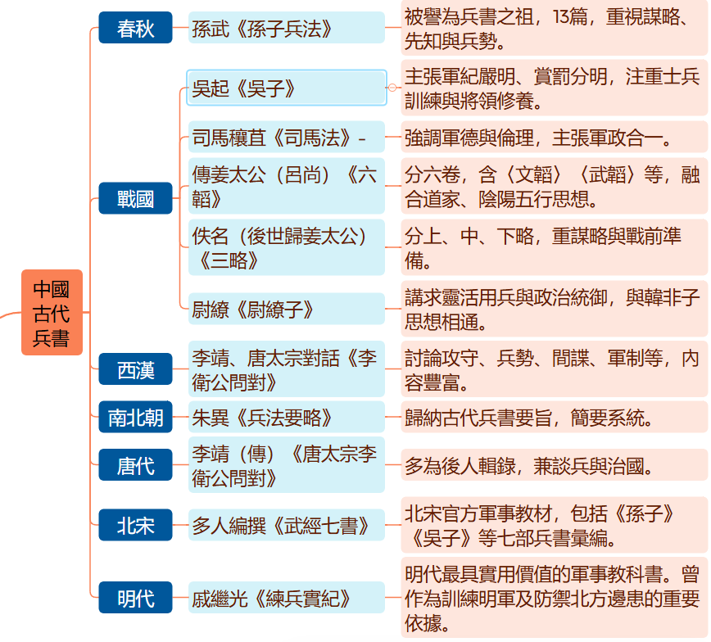

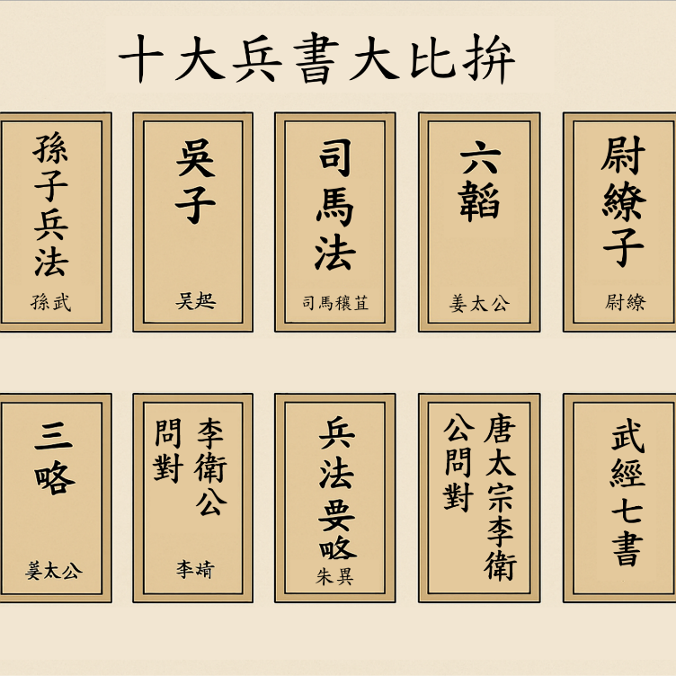

**戰略思想**類

**軍事指揮**類

**陣法兵制**類

**兵器戰術**類

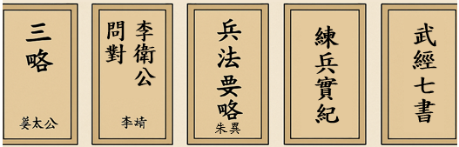

貳、關於作者

**一、懂得都懂─生活中的戰術大師**

|  |  |
| --- | --- |
| 驚奇：《孫子兵法》是一本人性操作手冊？心臟不好千萬別學，學會你將害怕自己……|自說自話的總裁  <https://www.youtube.com/watch?v=-EkKI6XR8gs> |  |

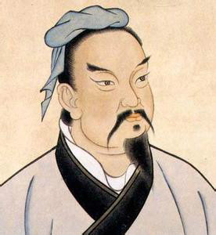孫武，字長卿，春秋末年齊人（西元前545 -前470 ）人，後世尊為「兵聖」。在周成王分封呂尚（即姜子牙）為齊侯之後，齊國逐漸富強壯大。在春秋時代，齊國已是東方大國，在齊桓公與管仲的經營下，九合諸侯、一匡天下，成為第一位中原的霸主。這種尚武的風氣，就是世界首本軍事專著《孫子兵法》的搖籃。

　　由於孫武看到齊國的政局逐漸衰頹，故由齊奔吳。他起初在郊外隱居，潛心鑽研戰略，並結識了伍子胥；後來伍子胥七次推薦孫武於吳王闔閭，《孫子兵法》即是孫武在闔閭三年覲見吳王闔閭時的見面禮。在十三篇裡，以謀略取勝是全書的靈魂，希望能透過戰前的運籌帷幄，達到【□三十六計走為上策 　／ □不戰而屈人之兵】的目的。孫武也運用了精心設計的戰略，與伍子胥合力攻楚，五戰五勝；其中尤其以「柏舉之戰」贏得了顯赫戰功，史稱「東周第一大戰爭」。司馬遷在《史記．孫子吳起列傳》裡，也肯定孫武的貢獻：「（吳國）西破強楚，入郢，北威齊晉，顯名諸侯，孫子與有力焉！」

　　在《孫子兵法》的首章，即特別強調最高軍事決策──「廟算」的重要性，同時也考量到戰爭和【□政治 □經濟 □外交 □百姓 □統治者 □氣象 □地理】等因素的互動關係。統治者想要克敵致勝，在戰前必須【□細細琢磨，出奇制勝 ／ □謹慎謀畫，絕不可輕率用兵】。

此外，在戰前策略的訂定與臨場戰術的運用上，都要掌握戰爭的主導權，才能「致人而不致於人」。而一個老謀深算的將領，並不會死守兵法，不知變通，而能根據不同的敵我情勢和地形變化作出合理判斷，其運用之妙在於一心。

|  |  |  |  |  |  |  |
| --- | --- | --- | --- | --- | --- | --- |
| **姓名** | **孫武** | | | **字號** | | 字【 長卿 】，後世尊【 兵聖 】 |
| **時代** | □西周　□春秋　□戰國 | | | **著作** | | 《 【 孫子兵法 】 》（或稱《孫子》、《孫武兵法》） |
| 生平  事蹟 | **戰略大師之旅** | | | | | |
| 名言  及  策略 | **關鍵句** | | **策略** | | **內容** | |
| **知己知彼，百戰不殆；不知彼知己，一勝一負，不知彼不知己，每戰必殆。**  **《孫子兵法･謀攻篇》** | | 1 | | 了解對方也了解自己，就能百戰百勝；不了解敵方而熟悉自己，勝負各半；既不了解敵方，又不了解自己，每戰必敗。  所謂「知己知彼」就為了「運籌於帷幄之中」，以「決勝於千里之外」。 | |
| **是故百戰百勝，非善之善也；不戰而屈人之兵，善之善者也**  **《孫子兵法･謀攻》** | 4 | | | 百戰百勝，還不算是高明中最高明的；不經交戰而能使敵人屈服，才算是高明中最高明的。「不戰而屈人之兵」，是「全勝」思想最好的詮釋。 | |
| **攻其無備，出其不意。《孫子兵法･始計篇》** | 3 | | | 要在敵人沒有防備處發起進攻，在敵人意料不到時採取行動。對敵人作戰，就應在敵人守備最薄弱的地方和敵人意想不到的時間，在對方毫無防備的情況下突然襲擊，這樣就能出奇制勝。 | |
| **投之亡地然後存，陷之死地然後生。**  **《孫子兵法･九地篇》** | 2 | | | 把軍隊置於必死之地，身陷絕境，反而能轉危為安。保存下來，取得勝利。這也是出奇致勝的一種方法。遇到情況危急，已無退路的險要關頭，可把軍隊投道死亡線上，士兵如過河卒子，只能進不能退，為求得自身的生存，必須背水一戰，拚死搏鬥，這樣反而能轉敗為勝。 | |
|  | | | | | |
| 他人  評價 | |  |  |  |  | | --- | --- | --- | --- | | **評價者** | **出處** | **評價內容** | **備註** | | **司馬遷** | 《史記‧孫子吳起列傳》 | 記載孫子用兵法助吳國破楚，立大功，展現實戰價值 | 孫子首次出現在史書中 | | **劉勰** | 《文心雕龍‧程器篇》（南朝梁） | 「孫武兵經，辭如珠玉。」 | 肯定兵法文字精練，具文學美感 | | **班固** | 《漢書‧藝文志》 | 將《孫子》列入兵家代表典籍 | 漢代官方認證，兵家經典 | | **曹操** | 《孫子略解》 | 為《孫子兵法》撰寫註解：「夫兵者，國之大事，死生之地，存亡之道，不可不察也。」 | 認同孫子戰略精義，推廣實用性 | | **諸葛亮** | 《通典》等典籍 | 熟讀《孫子》，吸納其思想於《將苑》《心書》中  「戰非孫武之謀，無以出其計遠。」 | 間接引用，重視孫子謀略精神 | | 唐太宗 |  | 「至精至微，聰明睿智，神武不殺」 | 最高軍事原則 | | **杜牧** | 《孫子序》（唐代為《孫子》作序） | 「兵以詐立，以利動，以分合為變者也。」 | 將孫子兵法融入唐代戰略分析 | | | | | | |

**二、智鬥沙場──孫子兵法X歷史對決**

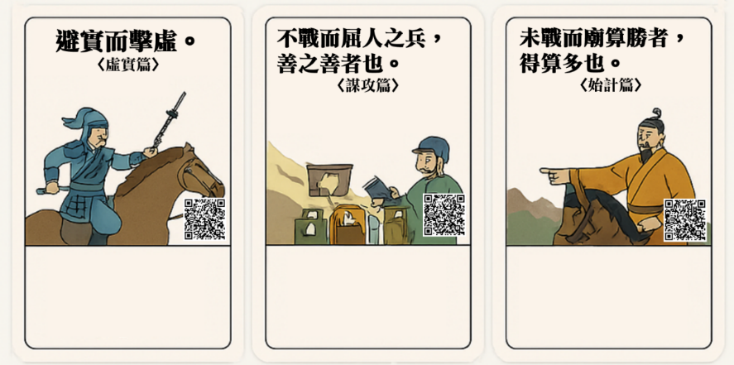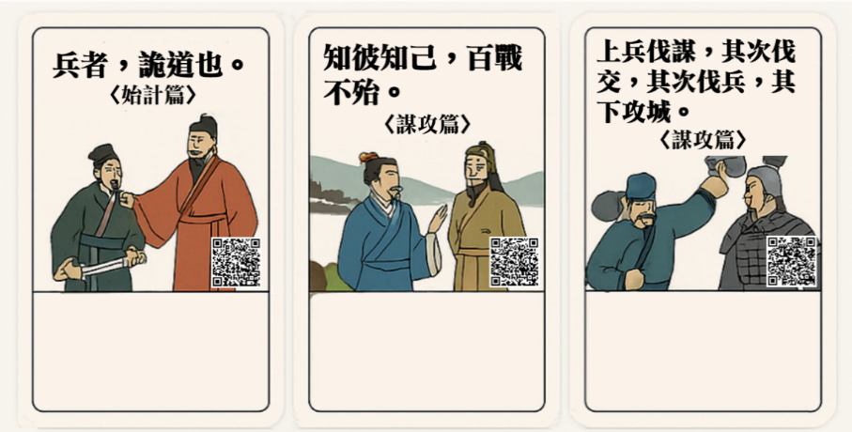  當歷史來到轉捩點，每一個選擇都如戰場上的一紙命令。《孫子兵法》流傳千年，不只是將軍的兵書，更是生活中的智慧之道。現在，我們將面對十個真實的歷史抉擇。請仔細閱讀每一張「歷史事件牌」，思考它所隱含的策略、情緒與局勢，然後，從十句《孫子兵法》的經典語錄中，找出最能對應該事件的那一句。你，就是那位「未戰而廟算」的策士─請出牌！

|  |
| --- |
|  |
|  |
|  |

**※歷代著名戰役參考選項：**

|  |  |  |  |  |  |
| --- | --- | --- | --- | --- | --- |
| **A** |  | **B** |  | **C** |  |
| **D** |  | **E** |  | **F** |  |
| **G** |  | **H** |  | **I** |  |

參、課文深究

**一、檢索訊息：**

在《孫子兵法》的漢墓竹簡本中，第一篇的篇名只稱為「【 計 】」；後人因其名列十三篇之首，才加上「【 始 】」字。

|  |  |  |  |  |  |
| --- | --- | --- | --- | --- | --- |
| **人** | 主角：【　孫武　】 | **時** | 春秋時期 | **地** | 【　吳國　】 |
| **事** | 1.提出「道、天、地、將、法」五要素。  2.計：計算敵我實力，預測戰爭勝算和規劃作戰進程  3.計劃：戰前評估敵我優劣，評估戰爭可行性，制定戰爭計畫，構思戰略和戰術。 | | | | |

**二、段落分析：**

**第一~三段：段旨──國家存亡為戰爭的首要本質**

|  |  |
| --- | --- |
| 孫子曰：兵者，國之大事；死生之地，存亡之道，不可不察也。 | 孫子說：用兵作戰是國家的大事，左右了軍民的身家性命，更是決定國家勝敗存亡的要素，不可不加以詳察研究啊！ |

1.下列關於「兵者，國之大事」的敘述，下列最能反映作者對戰爭本質的認知的是：

□戰爭為將領的專業判斷，不需全民關心 □戰爭關乎國運與人民安危，必須審慎評估

□有天時地利就能必勝，為國者必知大事 □戰爭屬於國君判斷的大事，需人民的監察

2. 以下最能呼應孫子〈始計〉中首段：「兵者，國之大事；死生之地，存亡之道，不可不察也」的觀點是：

□曹操在官渡之戰前分析袁紹兵力與地理情勢，成功以弱勝強

□宋徽宗因沉迷書畫藝術，忽視金軍壓境，最終導致北宋滅亡

□秦始皇為了加強權力統一思想，故焚書坑儒，進而中央集權

□美國在南北戰爭中，南軍率先進攻北方速戰速決，以求速勝

3.請根據下列圖示，觀察台灣兵役制度的演變，簡述台灣兵役制度改革與〈始計〉首段之「慎戰」精神其相似之處是：(80字)

|  |
| --- |
| **(本圖為筆者自行繪製)**  **資料來源：李澄欣〈台灣延長義務兵役至一年 蔡英文「困難決定」背後的壓力〉2022年12月27日報導**[**https://www.bbc.com/zhongwen/trad/chinese-news-64102726**](https://www.bbc.com/zhongwen/trad/chinese-news-64102726) |
| **精神相似之處：**  孫子強調戰爭關乎國家安危，應慎重考量；台灣延長兵役期，亦是因應安全需求，強化防衛實力，是一種謹慎備戰的表現。(53字) |

**第二至三段：段旨──五種作戰的國力評估，先知五事可致勝**

|  |  |
| --- | --- |
| 故經之以五事，校之以計，而索其情；一曰道，二曰天，三曰地，四曰將，五曰法。  道者：令民與上同意；可與之死，可與之生，而民不畏危也。天者：陰陽、寒暑、時制也。地者：遠近、險易、廣狹、死生也。將者：智、信、仁、勇、嚴也。法者：曲制、官道、主用也。凡此五者，將莫不聞，知之者勝，不知者不勝。 | 所以國家元首或是指揮三軍作戰的人，應以五個方面做為經營戰爭的綱領，用以比較敵我戰情的強弱，進而推測戰事勝敗的實情。第一是道，第二是天，第三是地，第四是將，第五是法。  所謂「道」，是使得全國人民都能體會為何而戰，為誰而戰的戰爭目的，並與在位者同一意志，願意為國家出生入死，不害怕任何的危險。所謂「天」，是指晝夜晦明、寒冷暑熱、春夏秋冬四季變遷及氣象變化對戰爭帶來的不同影響。所謂「地」，是指作戰時應確實掌握行軍距離的遠近、路線上會遭遇險峻或平易，戰場面積的大小，以及設想好足以決定生死的撤退路徑。所謂「將」，則必須具備以下五種武德，才能克敵致勝：足智多謀、信賞必罰、仁者胸懷、勇敢果決、公正嚴明。所謂「法」，指的是軍中法制，訂定軍隊的各級編制、各級官兵遵行的法令規章、人事升遷以及各種軍備武器、後勤糧餉等主要用度。以上五點作為主帥的，不可以不了解，真正了解的才能穩操勝劵，否則便與勝利無緣。 |

4.根據上文，下列最接近「道」的現代意涵是：

　□民眾認同國家理念，願意共同努力 □民兵訓練有素，戰況反應迅速

　□國君敬神祭天，神鬼降福百姓安樂 □國土資源豐沛，人民無所憂懼

5. 下列關於《孫子．始計》「五事」的意涵，說明正確的是：

　□「天」指軍隊紀律與懲罰制度 □「地」指軍隊訓練的場地

　□「法」指國家法律與制度 □「道」專指氣候與季節變化

6.孫子〈始計篇〉中：「將者：智、信、仁、勇、嚴也。」下列為《史記．鴻門宴》中文公之行為對照表，下列選項前後敘述皆正確的是：（多選）

|  |  |  |
| --- | --- | --- |
| **將之德** | **人物行為敘述** | **前後敘述**  **是否正確** |
| **智** | 范增在宴會上多次以眼神和玉玦暗示項羽採取行動，展現出其運用計謀的智慧。 | □ 是 / □ 否 |
| **信** | 項伯不顧項羽的命令，私下保護劉邦，體現了他信守與張良承諾的品格。 | □ 是 / □ 否 |
| **義** | 項伯在宴會上以身作盾保護劉邦，展現了他對朋友的道義和仗義之舉。（此處更側重道義行為） | □ 是 / □ 否 |
| **勇** | 樊噲在項羽面前毫不畏懼地闖入，並直言劉邦的功勞，展現出其忠勇和對正義的堅持。 | □ 是 / □ 否 |
| **嚴** | 項羽雖然在鴻門宴上態度猶豫，但在掌握軍事實力後，對劉邦陣營始終保持強硬姿態，體現了他作為統帥的威嚴。 | □ 是 / □ 否 |

7. 「五事」觀今──AI假訊息時代的守與攻

(1) 請根據影片內容與現代社會現象，判斷下列敘述中，並與孫子所提「五事」相對應：

|  |  |  |
| --- | --- | --- |
|  | **內容** | **影片解釋（正確請畫記）** |
| **10分鐘用AI生成假影片 連專家都被騙倒 如何識別？｜[#X分鐘看新聞](https://www.youtube.com/hashtag/x%E5%88%86%E9%90%98%E7%9C%8B%E6%96%B0%E8%81%9E)｜公視P# 新聞實驗室** | 願景一致、凝聚共識 | □網紅亂用 AI 製造假消息，無視群眾觀感 |
| 外在情勢 | □新技術變化快速，AI換臉已可亂真 |
| 地理位置／競爭環境 | □偏鄉地區學生缺乏媒體素養與網路資源 |
| 領導者素質 | □民眾資訊識讀力薄弱，難以辨別虛實 |
| 制度規劃與組織效能 | □政府推動 AI 判別平台，建立認知戰防線 |

(2) 請根據孫子「五事」任選兩項，結合影片與台灣社會現況，說明在面對AI假影片與假訊息的挑戰時，社會該如何「知彼知己」，避免在認知戰中敗陣。請具體說明各項應用方式與實例。

|  |  |  |
| --- | --- | --- |
| **五事** | **應用方式** | **實例** |
|  |  |  |
|  |  |  |

**第四~五段：段旨──敵我比較及敵我比較**

|  |  |
| --- | --- |
| 故校之以計，而索其情；曰：主孰有道，將孰有能，天地孰得，法令孰行，兵眾孰強，士卒孰練，賞罰孰明，吾以此知勝負矣。  將聽吾計，用之必勝，留之；將不聽吾計，用之必敗，去之。  計利以聽，乃為之勢，以佐其外；勢者：因利而制權也。 | 因此在比較彼此強弱之餘，(就以下七個項目)，可進一步探索分析敵我雙方各項主客觀條件與優劣實情：一、雙方主帥誰較賢明深獲人心？二、雙方將領誰較有領導統御的能力？三、何方較佔天時地利之優勢？四、法律命令何方較能貫徹執行？五、何方兵多將廣，戰力強大？六、何方士兵訓練精良？七、何方賞罰信實，紀律嚴明？憑著以上七項的分析比較，我們便可知道雙方的勝敗了。  　　如果能認同我的軍事謀略，確實執行，就一定能克敵致勝，我就留下。相反的，如果不能接受我的軍事理念，用兵作戰必定失敗，我就會告辭離開。  　　既已謀劃出利於作戰的策略，且被國君採納，接下來就要為國家營造強而有力的作戰氣勢，作為外部的輔助。所謂「勢」就是根據有利於己的各種客觀情勢，隨時準備好採取權變的措施。 |

**8**.以下各項**不屬於**孫子提到的敵我比較項目的是：

□主將是否深得民心 □軍隊士氣是否高昂團結

□士兵是否訓練有素 □軍中法律是否執行嚴明

9. 根據上文，下列選項能反映孫子在此所提的戰略核心概念是：（多選）

□ 決策前應評估內外部資源與條件，據以推估勝負

□ 勝敗關鍵在於士氣高昂與宗教信仰是否一致

□ 勢的建立需順應時勢與情勢，靈活應變

□ 若領導者不願接受正確策略，即便人才濟濟也難以取勝

□ 行動力比計劃更重要，只要執行得當即可致勝

**10.**下列為小孫根據赤壁之戰的情節整理魏、蜀．吳三國的軍事策略，列出「七項比較項目」對照分析雙方在這七項上可能的優劣，請依照孫子兵法提出的七計並填入對應的表格中：

|  |  |  |  |
| --- | --- | --- | --- |
| **七計項目** | **曹操（北方聯軍）** | **孫劉聯軍（南方聯軍）** | **優劣比較與分析** |
| **主孰有道** | 剛南征，士兵疲憊，民心未歸 | 孫權穩固江東、劉備仁德領民 | 孫劉聯軍擁有地利與民心，符合「道者，同心可與死生」 |
| **將孰有能** | 曹操統一北方，有戰功，但不熟水戰 | 周瑜善於水戰，諸葛亮智謀過人 | 孫劉聯軍擁有熟稔地形與作戰經驗的將領，指揮更適切 |
| **天地孰得** | 北方兵不習水戰，疫病爆發，天氣不利 | 地熟、水軍訓練有素，利用風勢放火 | 孫劉掌握地形與東風，火攻成功，完全利用「天地」形勢 |
| **法令孰行** | 魏軍規模過大，軍心不齊 | 聯軍紀律較整齊，指揮體系清晰 | 曹軍兵多難控，孫劉聯軍小而精，紀律與法令執行力佳 |
| **兵眾孰強** | 約二十萬人以上，兵力強大 | 約三萬人，兵少但熟於水戰 | 曹軍兵多但疲憊不適水戰，孫劉兵雖少但精銳實戰力強 |
| **士卒孰練** | 北方兵不擅舟戰、南下水土不服 | 水軍長年演練、適應水戰 | 孫劉士兵熟練水戰環境，體能與戰技更具實效 |
| **賞罰孰明** | 曹操施賞罰但無法在短期穩住異地士氣 | 周瑜獎懲分明，士氣高昂 | 孫劉軍賞罰分明、激勵士氣，穩定軍心 |

**第六段：段旨──詭道十四法**

|  |  |
| --- | --- |
| 兵者：詭道也。故能而示之不能，用而示之不用，近而示之遠，遠而示之近。利而誘之，亂而取之，實而備之，強而避之，怒而撓之，卑而驕之，佚而勞之，親而離之。攻其無備，出其不意，此兵家之勝，不可先傳也。 | 用兵作戰講究奇詭變詐的謀略，因此，能戰的軍隊反而展示無能的一面。決心用兵攻伐，反而裝作無意出戰。想要掠奪近前的目標，卻故意繞遠路以欺敵，反之，想要遠攻卻故意就近陳列重兵。用利益誘引敵人，並乘機攻取。當敵方人馬堅實，我方應嚴陣以待。當敵軍更強盛時，我方應避開敵軍鋒芒，伺機再戰。運用手段以激怒並擾亂敵人軍心士氣。採取謙卑態度讓敵軍狂妄自大。以奇襲策略使敵軍疲於奔命，不得安寧。挑撥敵軍上下情誼，使之離心離德。在敵人鬆懈無備時，趁虛而入，加以攻擊。在敵軍料想不到之處出手，使之手腳慌亂不及應付。以上種種奇詭變詐的謀略，就是軍事家克敵致勝的要訣，端視當時敵情狀況臨機應變，不可事先傳出洩露啊。 |

11.「實而備之，強而避之」展現的策略是：

□正面對決 □引誘敵人 □迂迴包抄 □避實擊虛

12.根據〈孫子．始計〉中「兵者，詭道也」的內容，下列選項正確反映「詭道策略」的概念與應用的是：（多選）

□故意示弱來誘使敵人進攻，實為伏兵之計

□在外交談判中表面服從，實則爭取時間與籌碼

□大量使用AI生成假訊息以誤導民眾，提高點閱率

□利用敵人疲憊之際，選擇突襲，製造混亂

□軍事演習公開全部部署，表達自信與和平誠意

13. 兵法與國際交鋒：孫子智慧如何揭露烏俄戰爭詭計！

|  |  |
| --- | --- |
|  | **新聞來源：**  **〈認知作戰假訊息成俄羅斯攻烏克蘭武器首選〉23:41 2022/03/05 中央社**[**https://reurl.cc/vQWRql**](https://reurl.cc/vQWRql) |

(1)請先閱讀上方時事新聞摘要，俄軍「開戰前表態和平、實則突襲」的行為，最符合下列的詭道策略是：

□能而示之不能 □怒而撓之 □攻其無備 □佚而勞之

(2)請簡要說明俄羅斯使用詭道策略的目的，以及對烏克蘭造成的具體影響。（請列出至少兩點）

答：

14. 兵法與現實交鋒：校園衝突 × SWOT 分析

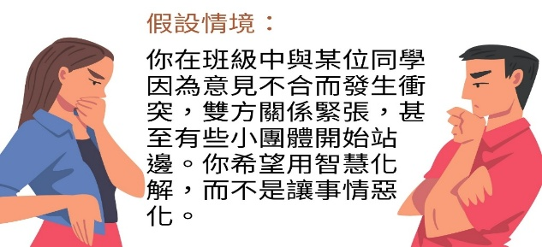

(1)第一步：進行 SWOT 分析

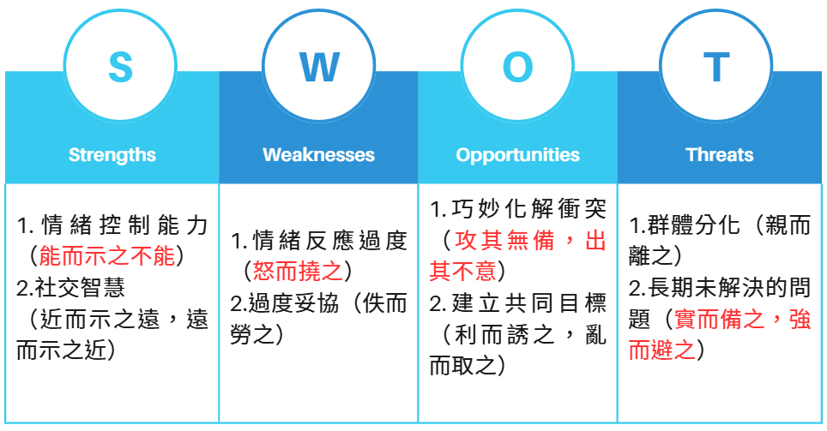

(2)第二步：根據 SWOT，制定解決方案

|  |  |  |  |  |
| --- | --- | --- | --- | --- |
| **SWOT 分析** |  | **孫子兵法詭道策略** |  | **智慧解決校園衝突** |
| **S（優勢）** | **能而示之不能** | 先表現出謙遜與冷靜，即使自身擁有優勢，也避免過於強勢，讓對方感受到你的包容，為解決衝突創造有利條件 |
| **W（劣勢）** | **怒而撓之** | 當處於劣勢時，巧妙地表現出自己的無所畏懼，避免直接反擊，而是以智慧化解對方的挑釁，防止衝突升級。 |
| **O（機會）** | **利而誘之** | 利用對方的需求或關注點來引誘他們合作，創造雙贏局面，進而讓對方在無意識中接受解決方案，達到協同效應。 |
| **T（威脅）** | **攻其無備，出其不意** | 面對威脅時，選擇出其不意的方式解決問題，在對方未做好準備時，用智慧迅速打破僵局，化解可能的危險或矛盾。 |

**第七段：段旨──戰前廟算**

|  |  |
| --- | --- |
| 夫未戰而廟算勝者，得算多也；未戰而廟算不勝者，得算少也；多算勝，少算不勝，而况無算乎？吾以此觀之，勝負見矣。 | 開戰之前，經過沙盤推演，籌謀周詳的，獲得勝算的機會自然就大。相反的，戰略布局未盡完善，勝算的機會自然小了。多多營造有利的條件，越充分越穩操勝券，營造不足就難以戰勝，更何況未曾著意營造任何勝利條件的呢？我根據對這類「廟算」的觀察，戰前便可預知勝敗的結果了。 |

15.根據《孫子兵法》中的「夫未戰而廟算勝者，得算多也……」這段話，下列能體現出「廟算」在戰爭或衝突中的重要性的是：（多選）

□無論戰局如何，盡量避免任何計算和謀劃

□計畫的周全程度，直接決定戰爭的勝敗

□缺乏計畫的行動容易帶來不可預測的風險

□計算多並不重要，重點在於戰鬥的勇氣和決心

□計算少的結果是戰敗，計算多則有較大機會勝利

16.策略先行，成功破局──「公司A的市場制勝之道」

|  |
| --- |
| 在一場全球企業競爭中，兩家公司同時推出一款新型智能手機。公司A在設計和生產過程中進行了詳細的市場分析、預測消費者需求、設計符合當前市場需求的功能，並對潛在風險進行了充分的評估和應對策略。相比之下，公司B雖然推出了類似產品，但缺乏詳細的市場調查，並未充分預見到競爭對手可能的市場行為。結果，公司A成功吸引了大量的消費者，並在市場中占據主導地位，而公司B的產品未能如預期般受歡迎，且面臨銷量不振和市場份額下降的困境。 |

1. 請根據上述材料，深入分析為何公司A能夠成功，而公司B失敗。從《孫子兵法》的角度，這與「計算多」和「計算少」的策略有何關聯？並結合當前情況提出一個可能的反思和策略建議。

|  |  |
| --- | --- |
| **問題** | **答案** |
| **公司A成功的關鍵是什麼？** | 公司A在前期進行了詳細的市場調查與需求預測，並為風險做好準備，成功精確對接了市場需求。 |
| **公司B失敗的原因是什麼？** | 公司B未進行充分的市場調查與風險評估，缺乏計算，導致產品未能滿足市場需求，銷量不佳。 |
| **如何將《孫子兵法》中的「計算多」和「計算少」策略應用於公司A和公司B的情境？** | 公司A運用了「計算多」策略，進行了全面的市場分析；公司B則是「少算」，依賴直覺和快速決策，結果失敗。 |
| **根據分析，如何解釋《孫子兵法》中的「多算勝，少算不勝」這一理論？** | 多算：代表充分準備，能預測風險並有效應對 |
| 少算：則意味著準備不足，容易在挑戰中失敗 |
| **未來企業應如何改進以提升成功的機會？（提出具體的策略建議）** | 企業應加強市場調研，進行全面的需求預測與風險管理，靈活應對市場變化和競爭挑戰 |

(2)你在準備考試、專題或展演活動時，有沒有「廟算不足」導致失利的經驗？回頭看，你認為當時應該從哪方面開始加強？

|  |
| --- |
|  |

肆、課文深究

**一、攻無不克的起點：從〈始計〉看孫子的兵學藍圖**

作為《孫子兵法》的首篇，〈始計〉開卷即以嚴肅的口吻，傳達了「 慎戰 」的態度，提出了「先計而後戰」的大方向，對十三篇進行提綱挈領，並總括了戰爭要旨，說明作戰計畫之原理與原則。隨後也提出了「 廟算 」的觀點，建議用兵前要先以戰爭的常規：「 五事 」 、「 七計 」評估勝敗的籌碼。再談應變手段──詭道；以常法為本，變法為末。當慎戰的態度與廟算的思維相輔相成時，方可立於不敗之地。

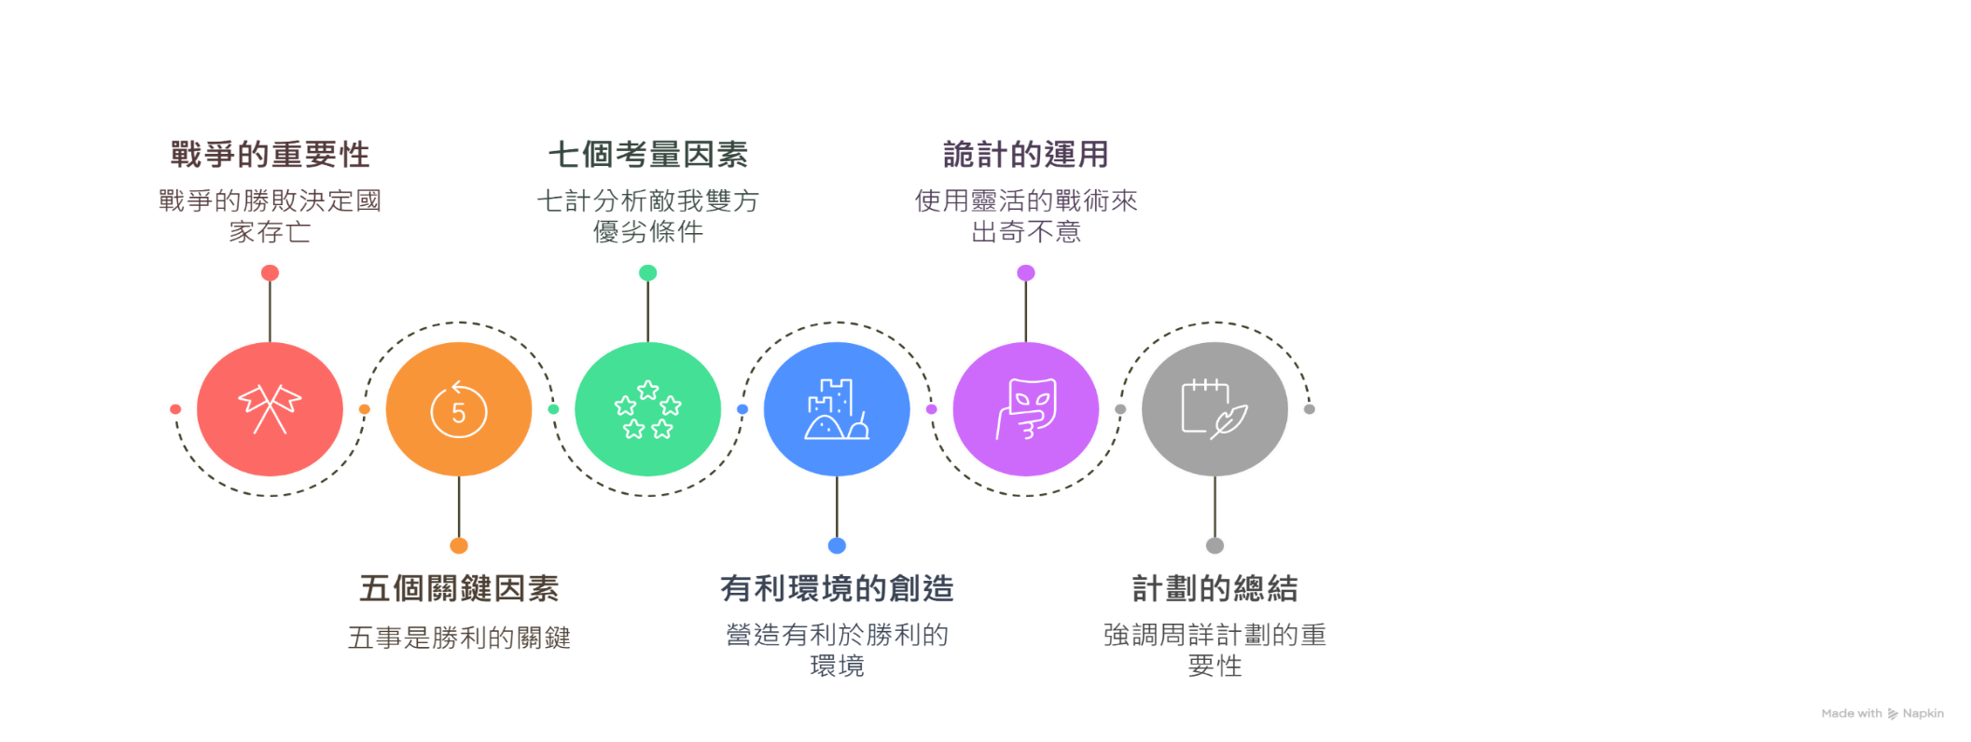

A

C

B

**參考答案：**

|  |  |  |
| --- | --- | --- |
| A | B | C |
| 以「主孰有道…賞罰孰明」等七件事論述敵、我主帥之優劣與勝敗之關鍵。 | 用兵作戰乃敵我雙方虛實強弱之詭道，唯有擅長各種謀略，並加靈活運用的一方，才能出奇不意，攻敵無備。 | 提出「道、天、地、將、法」五事作為三軍統帥知己知彼，克敵致勝的鎖鑰。 |

**二、兵法中的指南：理論到實務的戰略指引**

〈始計篇〉是《孫子兵法》的開篇，孫子在一開始就強調「兵者，國之大事」，必須審慎評估再行動。因此，他設計出「五事」（基本價值與判準）和「七計」（戰前對敵我的實際比較與推演）兩層架構，目的在於建立一套由原則到操作、由宏觀到微觀的戰爭評估體系。理論及實務的安排，讓「知勝負」不再依賴運氣或個人直覺，而是可預測、可掌握的戰略科學。請依照本文完成以下「五事」與「七計」兩層面的表格：

|  |  |  |
| --- | --- | --- |
| **面向** | **五事** | **七計** |
| **基本定義** | 戰爭( 成敗 )的五大根本條件 | 具體比較敵我的七項( 實務 )指標 |
| **性質屬性** | 原則性、概念性、宏觀判斷標準 | 實務性、操作性、微觀評估 |
| **評估對象** | 評估我方戰力與基礎條件是否穩固 | 透過「彼我對照」，比較( 雙方 )實力 |
| **核心重點** | 是否合( 道 )、順( 天 )、得( 地 )、有( 將 )、有( 法 ) | 誰擁有道德號召力、( 將帥能力 )、天時地利、軍隊強弱、紀律制度等優勢 |
| **概念功能** | 建立(戰前)判斷的大方向與價值核心 | 作為「 廟算 」與「 知勝負 」的具體依據 |
| **兩者關係** | 為七計提供核心概念架構（如「道」在五事與七計中皆出現） | 將五事具體量化、比較敵我，用於廟算 |
| **例子說明** | 「道」指上下同欲，「將」指智信仁勇嚴 | 「主孰有道」、「將孰有能」、「法令孰行」為具體比較條目 |

伍、延伸閱讀

※請閱讀克勞塞維茨〈戰爭論〉一文，並回答下列問題：

|  |
| --- |
| **《戰略大歷史》：在應該力取還是智取敵人的問題上，克勞塞維茨選擇前者**  克勞塞維茨在《戰爭論》中提出了一整套關於戰爭的理論，影響深遠。他認為，戰爭是政治的延續，而不是一種單純的暴力行為。這部作品的核心是對戰爭本質的深刻觀察，並且強調三個關鍵特點：原始暴力、機會與運氣、以及作為政策工具的戰爭。這三者之間的互動構成了克勞塞維茨的戰略學說，揭示了政治無法完全主導戰爭，卻始終需要為戰爭創造條件。  克勞塞維茨最著名的格言是「戰爭無非是政治透過另一種手段的延續」，強調戰爭應該服務於政治目標，而非變成無意義的暴力。他認為，戰爭中不僅是敵對意志的對抗，還充滿了情感與運氣的成分。政治要能有效引導戰爭，但不應過度干預戰爭的基本法則。軍事行動不可忽視其對政治結果的影響。  其中，克勞塞維茨提出的「摩擦」概念對軍事理論有重要貢獻。他指出，戰爭中最簡單的事情也常常是最困難的，許多意想不到的小事件會影響計劃，造成混亂和延誤。戰爭的結果往往無法預測，取決於運氣和偶發事件。這種「摩擦」讓即使最精心的計劃也可能無法完美實施。  克勞塞維茨還強調了戰爭計劃的重要性，提出戰略家需要有靈活性，但也要為了目標擬定一個清晰的計劃。他認為，計劃不應輕易改變，除非情況迫使如此。戰爭的目的是達成政治目標，因此戰略應該通過有計劃的軍事行動來實現。戰略家必須制定每一場戰役的具體行動，並且在實施過程中盡量克服摩擦。  在制定計劃時，克勞塞維茨認為必須考量敵我實力的對比。敵軍的力量和士氣需要進行準確評估，而情報的可靠性常常不高，可能會導致錯誤判斷。因此，對於無法確定的情報，戰略家應該依據「可能性法則」來進行判斷，並且在不確定的情況下保持冷靜。  另一個重要的概念是「重心」。克勞塞維茨認為，戰爭的成功在於尋找到敵方的「重心」，這是敵人力量的核心所在。攻擊敵人的重心會有效地削弱其整體力量，從而達成戰爭目的。  克勞塞維茨的理論強調的是理性與冷靜的思維，避免過度的戰略野心和過於複雜的謀略。成功的戰略應簡單明瞭，並且根據實際情況靈活應變。他的戰略思想強調從現實出發，避免理想化，並且在動盪的局勢中保持清晰的思路。  因此克勞塞維茨的戰略思想幫助我們理解戰爭的本質，並提出如何在面對混亂和不確定性時進行有效的軍事規劃。戰爭不僅是暴力的衝突，更是一場充滿機會、風險與理性運用的決鬥。  改寫自勞倫斯・佛里德曼（Lawrence Freedman）〈《戰略大歷史》：在應該力取還是智取敵人的問題上，克勞塞維茨選擇前者〉2020/05/25人文•精選書摘  關鍵評論網：https://www.thenewslens.com/article/135327 |

1.根據《孫子兵法·始計篇》和《戰爭論》，以下列描述最能代表兩者對於戰爭準備的共同看法的是：

□戰爭準備的核心是確保軍隊的士氣高和體力

□戰爭中的每一行動都需要明確的政治目的指引

□戰爭是為了消滅敵人，沒有必要考慮政治目的

□戰爭準備主要是針對軍隊進行人員訓練和補給

2.根據《孫子兵法·始計篇》和《戰爭論》中的觀點，請將以下生活中的情境與相應的策略連連看並配對。

|  |  |  |
| --- | --- | --- |
| **生活情境描述** |  | **配對代號** |
| (1)在一場公司競爭中，某企業決定先分析市場需求與競爭對手，然後確定產品方向，並制定周全的營銷計劃。 | A. 確保每個行動背後都有清晰的目標，並設置明確的計劃 |
| (2)在疫情期間，某國政府提出防疫措施並立即制定相應的應急計劃，密切監控疫情發展，根據情況調整策略。 | B. 預見不確定性，保持靈活應對，隨時調整策略 |
| (3)一位新創企業的創始人進行創業計劃時，設立了詳細的目標和資源配置，並確定了自己與其他競爭者的差異化優勢。 | C. 在多變的環境中，保持靈活調整，根據實際情況調整行動 |
| (4)在一場國際競賽中，選手不僅準備了技術能力，還準備了心理調適和自我激勵策略，以應對可能的壓力和不確定性。 | D. 為了應對變數，強調準備的全面性，確保充分了解敵我情況 |

3. 關於孫子《孫子兵法》與克勞塞維茨《戰爭論》寫作筆法分析：

|  |  |  |
| --- | --- | --- |
| **項目** | **《孫子兵法》** | **《戰爭論》** |
| **作者介紹** | 孫子（公元544年－公元前496年），春秋時期的軍事家，字武，齊國人，為歷史上最著名的兵法家之一 | 卡爾·馮·克勞塞維茨（Carl von Clausewitz，1780年－183年），普魯士軍事家和軍事理論家，參與過拿破崙戰爭 |
| **書寫背景** | 《孫子兵法》成書於【□春秋／□戰國】時期，孫子身處背景是爭頻繁的諸侯爭霸時代，對兵法的研究深受當時的戰爭需求影響。 | 《戰爭論》成書於19世紀，背景是【□拿破崙戰爭／ □普魯士戰爭】後的歐洲軍事變革時期，克勞塞維茨根據其親身參與的戰爭經歷，分析現代戰爭的本質。 |
| **寫作語法** | 語言【□簡潔、精練 ／□繁複、層次豐富】，表達含蓄；每條建議短小但蘊含深刻哲理與策略性。 | 語言【□簡潔、精練／□繁複、層次豐富】，分析多角度；不僅探討戰爭策略，還討論戰爭的本質與多層次背景。 |
| **結構**  **與邏輯** | 共有13篇，每篇圍繞一特定主題，簡潔明瞭，具強烈實用性。 | 結構縝密，深入探討戰爭的多維度，無單一章節，層層剖析多方面內容。 |
| **經典名言** | 善戰先為不可勝 | 進攻就是最好的防守 |
| **戰爭哲學** | 強調【 不戰而屈人之兵 】，以智謀與謀略為主，主張【□大／□小】損傷、【□大 ／□小】勝利。 | 強調戰爭的【暴力性與不可預見性】，戰爭是政治的延續，並充滿不確定性。 |
| **應用與普遍性** | 強調戰爭的普遍原則與【人性洞察】，適用於【□親情 □友情 □政治 □軍事 □商業 □管理 】等多領域。 | 主要針對軍事理論與策略，於學術界影響深遠，較少應用於非軍事領域。 |
| **影響力** | 在東方及全球的軍事與管理領域擁有深遠的影響力，尤其在亞洲文化中占有重要地位，並被多位商界與政治領袖運用。 | 在西方軍事理論及學術界影響巨大，尤其對20世紀的戰爭哲學、國際關係及戰略學科發展有深刻影響，對第一次與第二次世界大戰的軍事策略有重要影響 |